**Guápiles, 12 de diciembre de 2022**

**OPM-0827-2022**

**Lic. Ronald Quiros Proveeduría.**

# ASUNTO: RECOMENDACIÓN “Carpeta Asfáltica Camino del Encanto 7-02-026 a los Ángeles 7-02-027, Cariari”

Estimado compañero,

De acuerdo, al Número de procedimiento **N°2022LA-000058-0032000702**, donde se solicita la contratación de una empresa especializada en la colocación de Mezcla Asfáltica en Caliente, la cual deberá cumplir con todas las especificaciones y normas indicadas. Misma recibe dos ofertas las cuales se someten a revisión.

**Oferta 1. CONSORCIO EL ENCANTO 7-02-026 A LOS ANGELES.**

Se recibe una oferta, por un monto de ₡78 469 020,2 (Setenta y ocho millones cuatrocientos sesenta y nueve mil veinte colones con dos céntimos). Posicionándose en el primer lugar según el orden de mérito con respecto al factor precio.

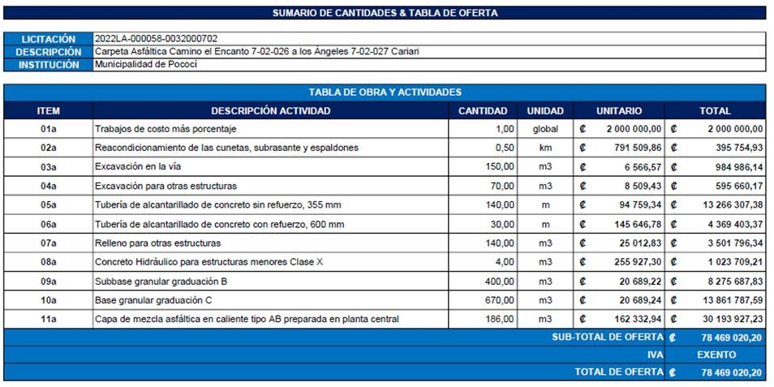

# Experiencia

En relación con la experiencia vista en el documento llamado “EXPERIENCIA” en su sección “LISTADO DE EXPERIENCIA”, y demás información presente en el documento en mención, que consta en la plataforma del Sistema Integrado de Compras Públicas (SICOP), disponible en el sitio [http://www.sicop.co.cr,](http://www.sicop.co.cr/) se demuestra que el oferente cuenta con los proyectos de experiencia en cuanto a la experiencia solicitada, considerando que en el pliego de condiciones se considera experiencia en proyectos similares, contemplando similares Obras de colocación de mezcla asfáltica en caliente.

-Cuenta con más de 10 Proyectos en cumplimiento con lo solicitado.

# Empresa Local

El CONSORCIO EL ENCANTO 7-02-026 A LOS ANGELES, cuenta con patente local en el cantón de Pococí.



**Oferta 2. DINAJU SOCIEDAD ANONIMA.**

Se recibe una segunda oferta, por un monto de ₡86 537 765,96 (Ochenta y seis millones quinientos treinta y siete mil setecientos sesenta y cinco colones con noventa y seis céntimos). Posicionándose en el segundo lugar según el orden de mérito con respecto al factor precio.

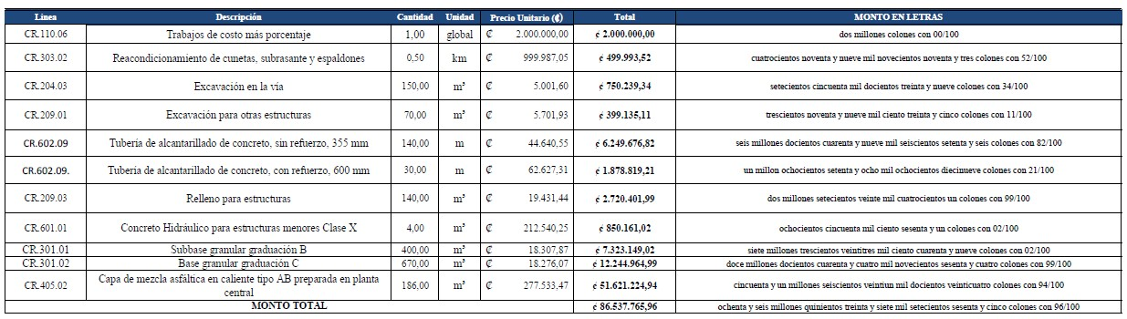

# Experiencia

En relación con la experiencia vista en el documento llamado “ANEXOS” en su sección “EXP”, y demás información presente en el documento en mención, que consta en la plataforma del Sistema Integrado de Compras Públicas (SICOP), disponible en el sitio [http://www.sicop.co.cr,](http://www.sicop.co.cr/) se demuestra que el oferente cuenta con proyectos de experiencia en cuanto a la experiencia solicitada, considerando que en el pliego de condiciones se considera experiencia en proyectos similares, contemplando similares Obras de colocación de mezcla asfáltica en caliente.

-Cuenta con 4 Proyectos en cumplimiento con lo solicitado.

# Empresa Local

La constructora DINAJU SOCIEDAD ANONIMA, cuenta con patente local en el cantón de Pococí.

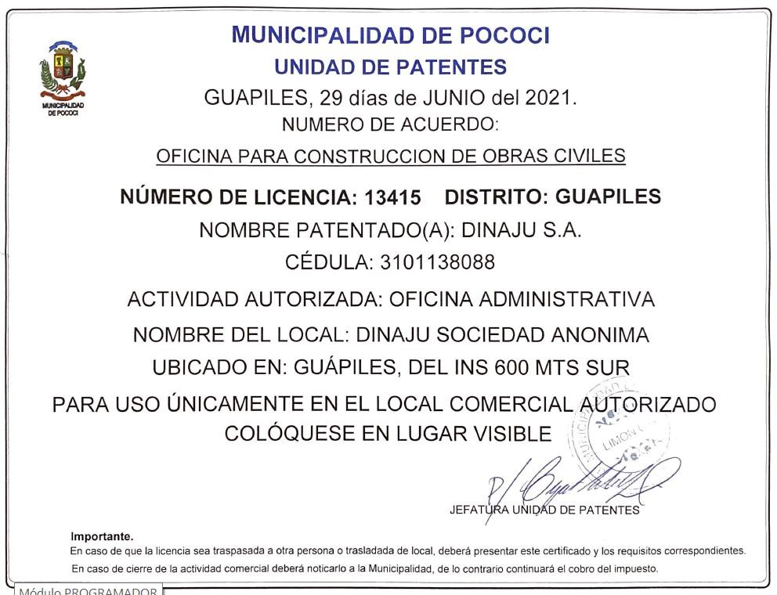

**Evaluación de Ofertas.**

Una vez revisado el expediente, se procede a realizar la evaluación de las ofertas que cumplieron técnicamente, la evaluación se realiza con los parámetros de Precio 70% , 20% experiencia Y 10% Empresa Local, así establecido en el legajo cartelario, queda a criterio del departamento de Proveeduría realizar la revisión de los cumplimientos legales.

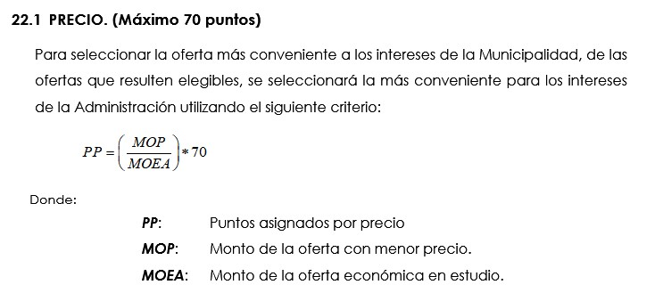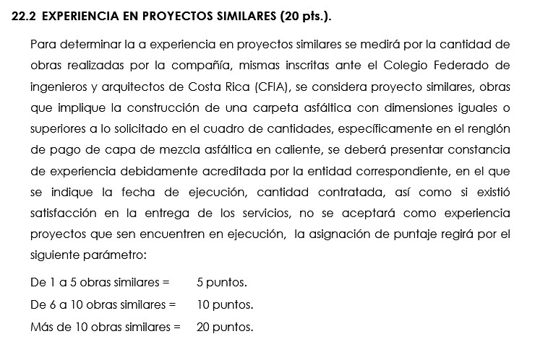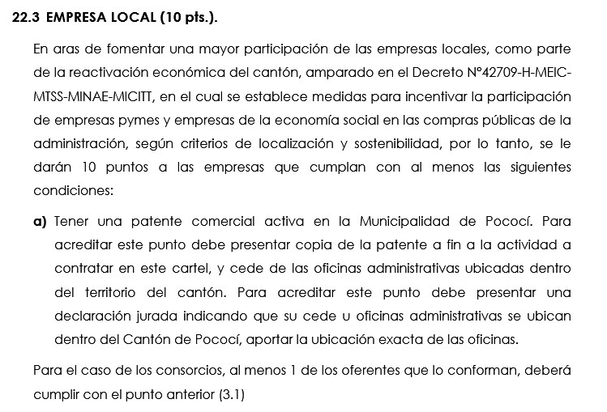

**Evaluación de las ofertas**

|  |  |  |  |  |  |  |  |
| --- | --- | --- | --- | --- | --- | --- | --- |
|  | **Carpeta asfáltica camino del Encanto 7-02-026 a los Ángeles 7-02-027, Cariari** | | | | | | |
| **Razón social** | **Oferta** | | | **Evaluación** | | | **Calificación** |
| **Precio** | **Experiencia proyectos similares** | **Empresa Local** | **Precio** | **Experiencia proyectos similares** | **Empresa Local** | **(%)** |
| **70%** | **20%** | **10%** | **70%** | **20%** | **10%** |  |
| CONSORCIO  EL ENCANTO 7-02-026 A LOS ANGELES | ₡ 78 469 022,57 | si | si | 70% | 20% | 10% | 100% |
| DINAJU S.A | ₡ 86 537 767,85 | si | si | 63% | 5% | 10% | 78% |

Por lo tanto, una vez realizada la evaluación, esta unidad recomienda a **CONSORCIO EL**

**ENCANTO 7-02-026 A LOS ANGELES.** por ser la mejor oferta según el método de evaluación y además de cumplir con todos los requisitos establecidos en el pliego de condiciones.

Se solicita adjudicar por un monto de ₡60 000 000,00 (Sesenta millones de colones exactos), distribuidos según se detalla en el siguiente cuadro, esto tomando en consideración el contenido presupuestario existente y los costos unitarios presentados

|  |  |  |  |  |  |
| --- | --- | --- | --- | --- | --- |
| **Carpeta asfáltica camino del Encanto 7-02-026 a los Ángeles 7-02-027, Cariari** | | |  | **Longitud** | **500 m** |
| **SUMARIO DE CANTIDADES** | | |  | **Ancho Calzada:** | **6.1 m** |
| Reglón de pago | Descripción del renglón | UNIDAD | CANTIDAD | PRECIO UNITARIO | PRECIO TOTAL |
| CR.110.06 | Trabajos de costo más porcentaje | Global | 1 | ₡ 2 000 000,00 | ₡ 2 000 000,00 |
| CR.303.02 | Reacondicionamiento de cunetas, subrasante y espaldones | km | 0,5 | ₡ 791 509,86 | ₡ 395 754,93 |
| CR.204.05 | Excavación en la vía | m³ | 150 | ₡ 6 566,57 | ₡ 984 985,50 |
| CR.209.03 | Relleno para estructuras | m³ | 140 | ₡ 25 012,83 | ₡ 3 501 796,20 |
| CR.301.01 | Subbase granular graduación B | m³ | 437,99 | ₡ 20 689,22 | ₡ 9 061 745,73 |
| CR.301.02 | Base granular graduación C | m³ | 670 | ₡ 20 689,24 | ₡ 13 861 790,80 |
| CR.405.02 | Capa de mezcla asfáltica en caliente tipo AB preparada en planta central | m³ | 186 | ₡ 162 332,94 | ₡ 30 193 926,84 |
|  |  |  |  | **TOTAL** | **₡ 60 000 000,00** |

Agradeciendo la atención a la presente, se despide

_____________________________ Ing. Olger Gutiérrez Mendoza

Coordinador Obra Publica Municipalidad de Pococí.

CC. Archivo.